Program razvoja otoka u 2022.
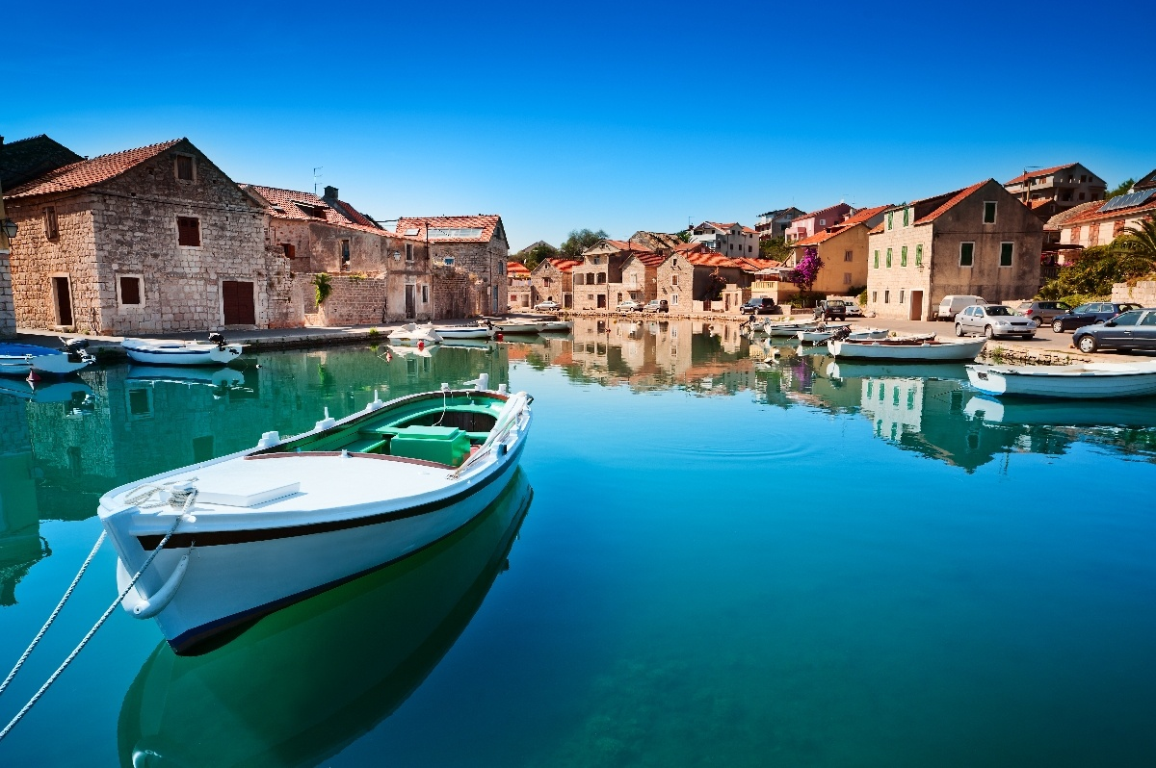
Ministarstvo regionalnoga razvoja i fondova Europske unije i u 2022. godini nastavlja provoditi Program razvoja otoka pružajući podršku malim kapitalnim projektima kojima se želi unaprijediti kvaliteta života na otocima.
Obuhvat Programa odnosi se na sve naseljene otoke Republike Hrvatske koji se nalaze na području šest obalno-otočnih županija kojima otoci teritorijalno i administrativno pripadaju i to: Primorsko-goranske, Ličko-senjske, Zadarske, Šibensko-kninske, Splitsko-dalmatinske i Dubrovačko-neretvanske županije.
Program se provodi putem Javnog poziva za dostavu prijedloga projekata razvoja otoka u 2022. kojim se sustavno nastoje umanjiti regionalne razvojne nejednakosti, uvažavajući i potičući specifičnosti svakog pojedinog otoka Republike Hrvatske.
Provedbom Programa nastoji se pružiti podrška infrastrukturnim projektima na području otoka, malim kapitalnim projektima koji ne udovoljavaju uvjetima odnosno nemaju mogućnost financiranja iz drugih izvora, programa ili EU fondova, a odnose se na izgradnju, rekonstrukciju, obnovu i adaptaciju komunalne, društvene, javne, poduzetničke i/ili turističke infrastrukture te na građevine iz područja zaštite okoliša, energetske učinkovitosti i obnovljivih izvora energije.
Ministarstvo je 20. siječnja 2022. objavilo Javni poziv za dostavu prijedloga projekata za Program razvoj otoka u 2021. koji je bio otvoren do 15. veljače 2022.
Uprava za otoke, ustrojstvena jedinica MRRFEU nadležna za provedbu Programa, obavila je administrativnu provjeru i bodovanje prijavljenih projekata u skladu s kriterijima koji su bili sastavni dio Programa i Javnog poziva, nakon čega je Povjerenstvo za odabir projekata dodatno vrednovalo projekte i ministrici dostavilo Prijedlog odabira projekata koji je usvojen dana 12. svibnja 2022. te je ministrica donijela Odluku o odabiru projekata Programa kojom se odobrava financiranje 56 prihvatljivih projektnih prijava.
Ukupna vrijednost financiranja projekata Programa u 2022. iznosi 17,6 milijuna kuna nacionalnih sredstava Državnog proračuna Republike Hrvatske.

https://razvoj.gov.hr/UserDocsImages//O%20ministarstvu/Regionalni%20razvoj/Otoci%20i%20priobalje//Odluka%20o%20odabiru%20projekata_Program%20razvoja%20otoka%202022_17.05.2022..pdf

